Documento Arquitectura General del Sistema

SAPI – Sistema de Análisis de Sentimientos de Feedbacks

Introducción
SAPI (Sentiment Analysis Platform for Insights) es una plataforma de análisis de sentimientos diseñada para procesar comentarios y retroalimentación textual mediante técnicas de Machine Learning, exponiendo sus capacidades a través de una arquitectura de microservicios accesible vía API REST y una interfaz web.

El sistema permite:
- Análisis individual de textos.
- Procesamiento masivo por lotes (CSV).
- Consulta histórica.
- Visualización de métricas y estadísticas.
Está concebido como un sistema desacoplado, escalable y desplegable en infraestructura cloud.

Objetivo del Sistema
Desarrollar una solución profesional que permita a instituciones, empresas o investigadores:
- Analizar automáticamente sentimientos (Positivo, Negativo, Neutro).
- Medir nivel de confianza del modelo.
- Integrar el motor de análisis como API pública.
- Visualizar resultados en un dashboard web.

Arquitectura General
La arquitectura sigue un enfoque Microservicios + Orquestación Docker + Despliegue Cloud (Railway):
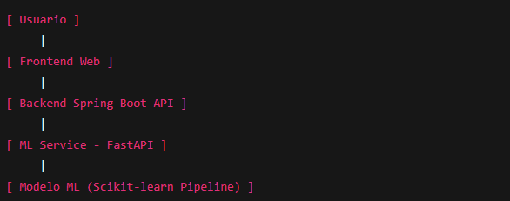

Componentes

Frontend (Next.js / React)
Interfaz gráfica.
- Envío de texto individual o CSV.
- Visualización de resultados y estadísticas.
- Consume la API REST del backend.
Puerto local: 3000
Servicio Railway: frontend

Backend (Spring Boot)
Responsabilidades:
- Exponer endpoints REST:
  - /sentiment
  - /sentiment/batch
  - /history
  - /health
- Persistir resultados.
- Orquestar comunicación con el servicio ML.
- Validación y control de errores.
Puerto local: 8080
Servicio Railway: backend

Servicio de Machine Learning (FastAPI)
- Responsabilidades:
- Cargar pipeline de Scikit-learn.
- Ejecutar inferencia.
- Lógica de clasificación Positivo / Negativo / Neutro.
- Exponer:
  - /predict/
  - predict/batch
  - /health
Puerto local: 8000
Servicio Railway: ml-service
Modelo: R5K_v3.pkl
Versión: v3.0.1

Infraestructura
- Docker Compose para entorno local.
- Railway para despliegue productivo.
- Red interna entre contenedores.
- Variables de entorno para desacoplar servicios.

Flujo de Petición (Análisis Individual)
- Usuario escribe comentario en Frontend.
- Frontend envía POST a /sentiment.
- Backend valida y reenvía a ML Service /predict.
- FastAPI ejecuta modelo.
- Respuesta vuelve al Backend.
- Backend guarda histórico y responde al Frontend.
- Frontend visualiza resultado.

Tecnologías
Capa | Tecnología
Frontend | Next.js, React, TypeScript
Backend | Java 17, Spring Boot, JPA
ML | Python, FastAPI, Scikit-learn
Orquestación | Docker, Docker Compose
Cloud | Railway
Persistencia | H2 (dev), extensible a PostgreSQL
Comunicación | REST, JSON

Seguridad y Escalabilidad
- API desacoplada, lista para:
  - Autenticación JWT futura.
  - Balanceo de carga.
  - Escalamiento horizontal del servicio ML.
- Variables de entorno para mantener la integridad del sistema.
- Separación de responsabilidades por microservicio.

